SUMÁRIO

1 OBJETIVO E ABRANGÊNCIA 2
2 DOCUMENTOS RELACIONADOS 2
3 DEFINIÇÕES 2
4 CABINE DE JATEAMENTO (CL-32-E) 2
4.1 Ligando a cabine de jateamento (CL-32-E) 2
4.2 Ligando ao elevador de caneca 3
4.3 Desligando a cabine de jateamento (CL-32-E) 4
4.3 Manutenções no jato de granalha 4
5 PREPARAÇÃO DA GRANALHA 5
6 PRÉ LIMPEZA 6
7 JATEAMENTO 6
7.1 Calibração do rugosímetro 7
7.2 Realização do teste 9
8 FINALIZAÇÃO DO PROCESSO 9
9 APONTAMENTO DE PRODUÇÃO 9
10 REVISÕES EFETUADAS 10
11 APROVAÇÃO DO DOCUMENTO 10

1 OBJETIVO E ABRANGÊNCIA

Descrever detalhadamente o processo de preparação da superfície das peças e conjuntos fabricados, bem como os cuidados a serem tomados e os documentos a serem utilizados para apoio.

2 DOCUMENTOS RELACIONADOS

RQ19 – Registro de Inspeção em Superfície
IT89 – Divisão de Metal

3 DEFINIÇÕES

GLPI – Software para solicitações a manutenção

4 CABINE DE JATEAMENTO (CL-32-E)

Cabine destinada ao processo de preparação da superfície, remoção de impurezas, remoção de óxidos e carepas de laminação em peças e conjuntos.

4.1 Ligando a cabine de jateamento (CL-32-E)

1º: Girar a chave geral para a posição ON;
2º: Soltar o botão de EMERGÊNCIA;
3º: Acenderá a luz AMARELA (Painel Energizado) e a luz AZUL (Reset);
4º: Girar a chave das luminárias para a posição LIGA;
5°: Pressionar e soltar o botão RESET;
6°: Ligar a ventilação pressionando o botão verde (LIGA) nos botões de acionamento.

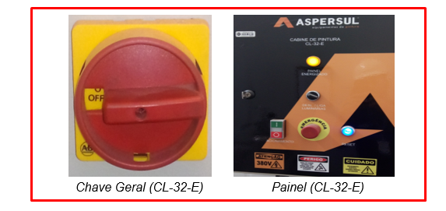

4.2 Ligando ao elevador de caneca

1º: Girar a chave geral para a posição ON;
2º: Soltar o botão de EMERGÊNCIA;
3º: Após realizar a limpeza da granalha empurrando-a para o bocal de coleta pressionar o botão de ACIONAMENTO (VERDE LIGA / VERMELHO DESLIGA);

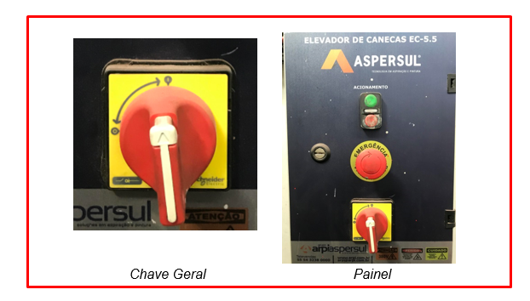

4.3 Desligando a cabine de jateamento (CL-32-E)

1º Desligar a ventilação pressionando o botão vermelho (DESLIGA), nos botões de acionamento;
2º Girar a chave das luminárias para a posição DESLIGA;
3º Apertar o botão de EMERGÊNCIA;
4º Girar a chave geral para a posição OFF.



4.3 Manutenções no jato de granalha

Em caso de mal funcionamento do jato o setor produtivo deve realizar um chamado via GLPI para a Manutenção.
Fica a cargo do setor produtivo fazer a verificação quinzenal do sistema de exaustão do pó, para verificar seu funcionamento e também quando necessário efetivar a limpeza do coletor do pó.

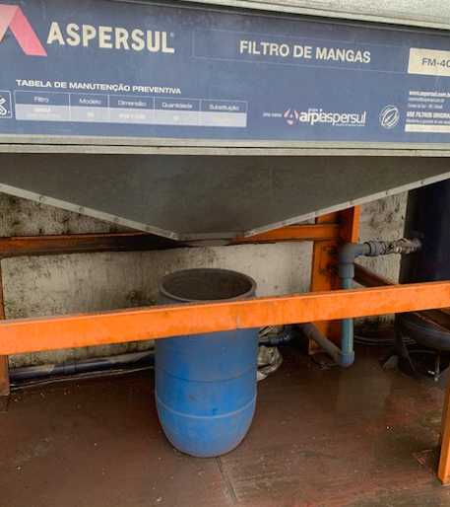
Coletor de pó

Fica a cargo do setor da Manutenção realizar a troca dos filtros de mangas que se dá a cada 1500 horas.

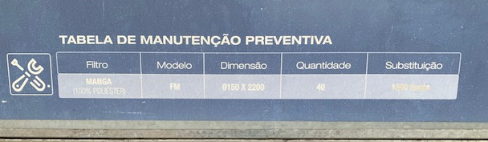
Tabela para manutenção

5 PREPARAÇÃO DA GRANALHA

O jateamento é feito através de granalhas de aço, onde é utilizada uma mistura de granalhas, para atingir o acabamento e ancoragem da tinta o qual se deseja.

Segue abaixo as proporções que devem ser utilizadas no jato:

MS061 - GRANALHA S-280 (Esférica) usar 75%;
MS3013 - GRANALHA G50 (Angular) usar 25%

Exemplo:
1000kg 100%
? 25% = 250 Kg de GRANALHA G50 (Angular) e 750 kg de GRANALHA S-280

6 PRÉ LIMPEZA

Antes de iniciar o processo de jateamento se necessário (se houver excesso), deverá ser removido todo óleo, graxa e contaminantes que possam conter na superfície da peça a ser jateada, para esta pré-limpeza deve ser utilizado estopas com thinner.

7 JATEAMENTO

Neste processo deve-se eliminar toda carepa de laminação, óxidos e outras partículas estranhas de modo que a superfície fique totalmente livre de resíduos visíveis. Após a limpeza, a superfície deverá apresentar cor cinza e um perfil de rugosidade conforme demonstrado abaixo.
OBS: Em caso de não atingir o padrão visual deve-se realizar o teste

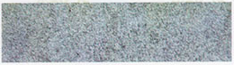
Padrão visual de jateamento

TIPO | PERFIL DE RUGOSIDADE (µm)
COMPONENTES EM GERAL | 30 a 100 µm
Perfil de rugosidade

A inspeção da rugosidade deve ser realizada quinzenal ou em casos que não atingir o padrão visual e registrada no RQ19 – Registro de Inspeção em Superfície. No caso de reprovação, o processo deve ser interrompido e informado o líder do setor para análise e correções necessárias no processo. O material não conforme deve ser segregado para avaliação e definição de seu destino.

Nota: Nas peças que possuírem superfícies irregulares que não seja possível executar a medição da rugosidade, deverá ser jateado um corpo de prova para facilitar a medição e registro dos valores encontrados. O corpo de prova pode ser algum outro componente que tenha sido jateado no momento, ou algum retalho de chapa que pode ser jateado para o teste.

7.1 Calibração do rugosímetro

Para realizar a calibração do rugosímetro é realizada a montagem entre o rugosímetro e base do rugosímetro.
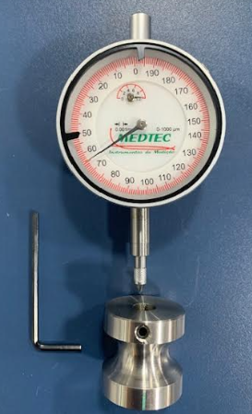

A calibração consiste em zerar o equipamento em duas etapas.

Etapa 1: com o rugosímetro com pequeno aperto posicionar sobre a placa de vidro, deixando o mesmo na altura até que fique na posição zero o ponteiro pequeno, após isso realizar o aperto para garantir a calibração.
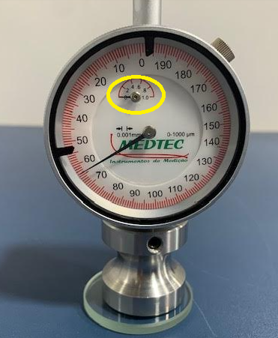

Etapa 2: após realizada a calibração do ponteiro pequeno, calibrar o ponteiro grande, que consiste em soltar o aperto indicado, girar a parte externa (anel graduado) até o mesmo ficar zerado, após realizar o aperto para garantir a calibração.
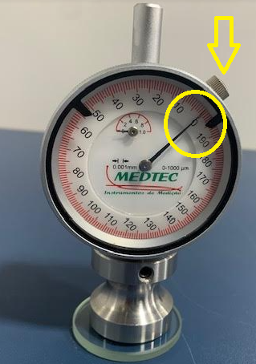

7.2 Realização do teste

Assim que o rugosímetro estiver calibrado, realizar o teste de rugosidade da superfície, que consiste em posicionar o rugosímetro na peça e realizar a leitura do resultado. Para ter o resultado final, avaliar 5 pontos e então fazer a média para ter o resultado final.
OBS: Não arrastar o rugosímetro na peça.

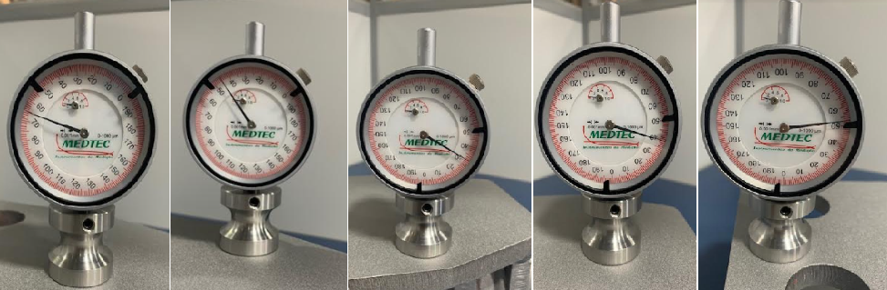
Leitura resultado final = (65+45+30+40+53) / 5 = 47

8 FINALIZAÇÃO DO PROCESSO

Ao finalizar o jateamento deve-se limpar a peça com ar comprimido até remover todos os resíduos de jateamento.

Nota: Recomenda-se que a peça seja submetida ao processo de aplicação de pintura no intervalo máximo de 4 horas.

9 APONTAMENTO DE PRODUÇÃO

Após a finalização do processo deve-se realizar o apontamento da ordem de produção no sistema TECNICON. Para realizar o mesmo deve-se seguir o passo a passo da IT89 – Divisão de Metal.

10 REVISÕES EFETUADAS

Revisão | Data | Alteração
00 | 07/11/2020 | Emissão.
01 | 19/10/2022 | Alteração no item 9 Apontamento de produção.
02 | 28/05/2024 | Alteração no perfil de rugosidade no item 7 e inclusão do item 4.3.
03 | 05/08/2024 | Alteração do perfil de rugosidade e descrições no item 7 e inclusão dos itens 7.1 e 7.2.
04 | 21\10\2024 | Atualização dos itens 6 pré-limpeza, 7 jateamento alterada a frequência de inspeção e item 9 apontamento referenciando a IT89.

11 APROVAÇÃO DO DOCUMENTO

PROCESSO | RESPONSÁVEL
Elaboração | Fernando Guaranhi
Gestor responsável | Luciano Flavio da Silva
Aprovação | Ediane Vogt

